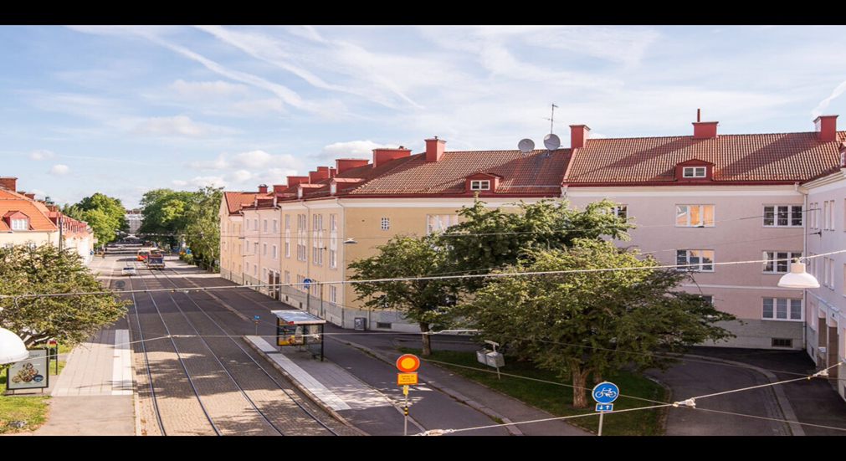

BF STANDARD UPA

INNEHÅLLSFÖRTECKNING FÖNSTER RENOVERING ELLER FÖNSTER BYTE.

Sid. 2 Information till medlemmar
Sid. 3-5 Inventering av fönster
Sid. 6 Omfattning - renovering
Sid. 7 Leverantör – Renovering
Sid. 8 Omfattning - fönsterbyte
Sid. 9 Bilder gamla & nya fönster
Sid. 10 Tidplan – Genomförande _ Fönster byte
Sid. 11-12 Kostnadskalkyl – förklaring till beräkning
Sid. 13-16 Beslutsunderlag – Extra föreningsstämma

Information till medlemmarna i BF Standard upa. Fönsterrenovering eller fönsterbyte
Bästa medlemmar,
Styrelsen vill informera om det arbete som under det senaste året genomförts av Fönstergruppen tillsammans med styrelsen. Syftet har varit att ta fram ett gediget underlag inför ett kommande beslut om renovering av befintliga fönster eller byte till nya fönster.
Bakgrund
Föreningens fönster har nått en ålder där funktion, energieffektivitet och underhållsbehov behöver åtgärdas. För att säkerställa att föreningen får en långsiktigt hållbar lösning har följande genomförts:
- Teknisk besiktning av nuvarande fönster
- Inhämtning av offerter från flera leverantörer
- Jämförelse av kostnader, livslängd och framtida underhåll
- Bedömning av energibesparing och inomhuskomfort
- Analys av påverkan på fastighetens utseende
- Genomgång av praktiska konsekvenser för boende under arbetets genomförande
Utredningens resultat
Arbetet visar att både renovering och byte är möjliga alternativ, men att de skiljer sig åt i fråga om:
- Kostnad på kort och lång sikt
- Underhållsbehov
- Energieffektivitet och ljudisolering
- Livslängd och garantier
Detta underlag kommer att presenteras i sin helhet inför den kommande stämman, där medlemmarna får ta ställning till vilket alternativ föreningen ska gå vidare med.

BF Standard Upa. – Inventering av fönster
Inventering av fönster i sju lägenheter i olika väderstreck, utfört 2025-10-06
Röta förekommer främst på karm – och båg bottenstycken och då mest på gårds fasader betydligt mindre på fasader mot gata.
Vid undersökning av 7 lägenheter upptäcktes inga skador på karm- eller bågsidostycken.
Min uppskattning av det som jag sett är att ca 30–35 % av karmbottenstycken har mer eller mindre rötskador dock i mindre omfattning på bågbottenstycken detta måste bytas ut till nytt trä.
Det förekommer även akrylatfärg på del ställen, omfattning okänd. Detta gör att träunderlag är fuktig och risk för röta.
Slutlig bedömning av skador kan göras först efter att karmar och bågar är trärena.

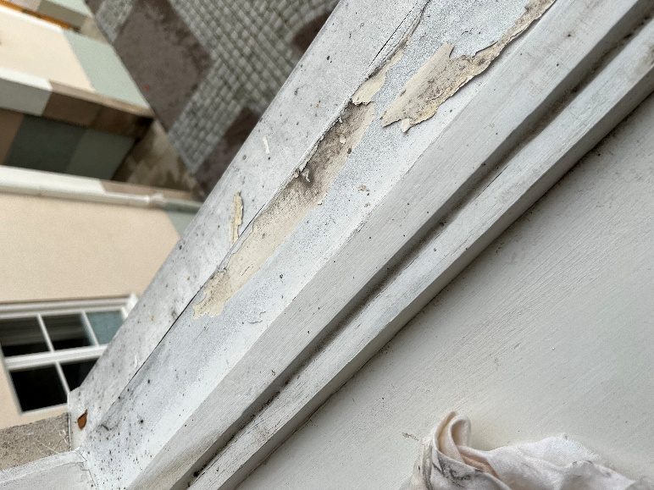
Lgh. G1101
Borttagen färgflaga där även tidigare färg finns kvar är ca. 340 µm tjock. (tre strykningar på rent trä med linoljefärg efter ca 10 år ska vara ca 80–120 µm.

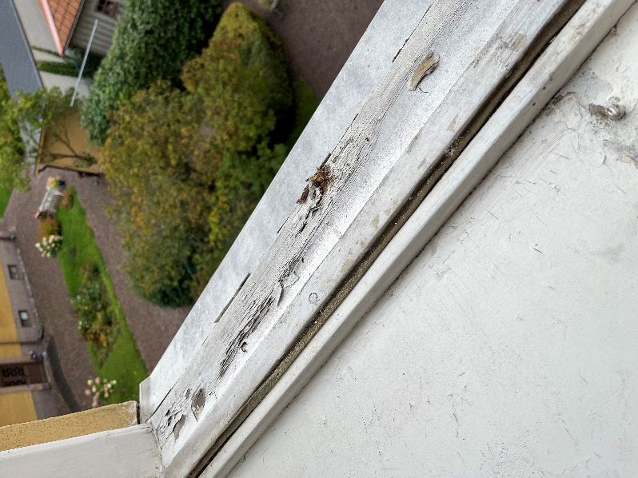
Lgh A1201
Karmbottenstycke målat på fuktig/blött trä, kanske även på s.k. gråträ d.v.s. dött trä då fukten under färgfilmen gör att trä murknar.
Man kan även se på vissa ställen med lupp att färgfilmen är skadad av regn.
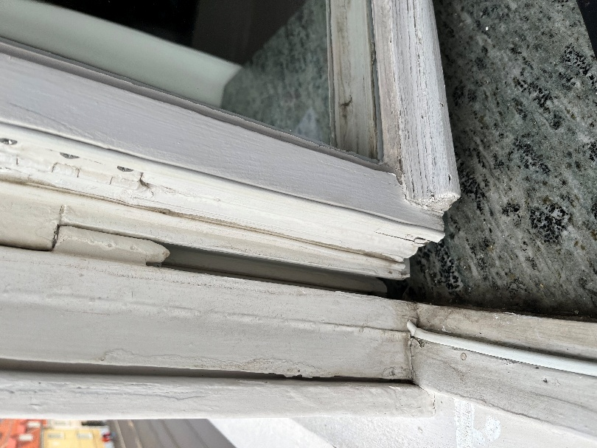
Hål har borrats från spår i karmbottenstycke och ut för att leda eventuellt regnvatten ut, bör utföras i alla lägenheter. Får definitivt inte tätas med tätningslist. Tätningslist får ej heller sitta på ytterbågens utkant, stor risk för röta.

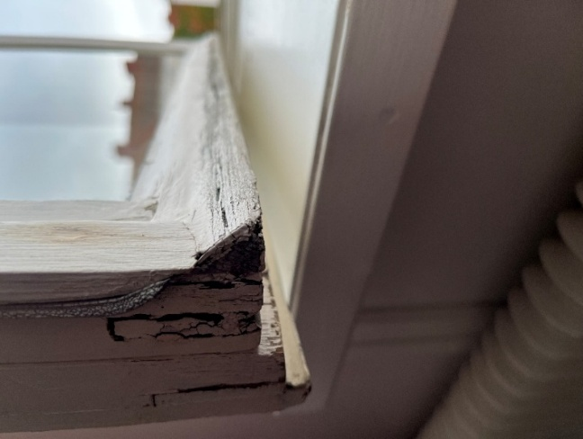
Det förekommer även typ av gamla tätningslist på del ?? fönster närmast utsida vilket utgör fara för röta.
Tätningslist ska alltid sitta närmast den varma insida för att förhindra dels drag och att den varma och fuktiga luften söker sig in mellan ytter och innerbågen varvid vattenånga kondenserar sig och ger upphovtill trä röta.
Föreslår även att montera ett s.k.: klimatruta på befintliga fönster mot gata för att minska bullernivåer med 50%, detta som option. Typ Grundels Klimatruta.
Finspång 2025-10-08
Målerikonsult Antti Broman
E-post: antti@mifab.se

Omfattning vid eventuell fönsterrenovering
Fastigheten behöver få sina fönster renoverade och målade utvändigt. Arbetet är nödvändigt för att förbättra funktion, energieffektivitet och livslängd.
Detta behöver göras
• Fönstren målas om utvändigt.
• Beslag tas ner, rengörs och sätts tillbaka.
• Nya tätningslister monteras.
• Fönster justeras så att de öppnas och stängs lätt.
• Skadat eller murket trä byts ut.
• (Källarfönster målas på plats.)
• Vissa ytterbågar renoveras på verkstad.
Så påverkas du som boende
• Alla lägenheter är bebodda under arbetet.
• Entreprenören kommer att informera i god tid innan arbetet börjar vid just ditt fönster.
• Du får besked om när arbetet startar och hur länge det beräknas pågå.
• Fönster kan behöva stå öppna kortare stunder under arbetet.
• Viss byggtrafik och ljud kan förekomma.
Viktigt att veta
• Fönstren märks upp för att arbetet ska kunna följas.
• Arbetet utförs enligt gällande branschregler (AMA Hus 21 och ABT 06).
• Entreprenören har särskild kompetens inom fönsterrenovering och linoljefärg.

Let´s Paint har efter utvärdering av inkomna offerter utsetts till leverantör vid eventuell kommande fönsterrenovering.

Tid för arbetets utförande: 28 – 30 veckor.

FÖRUTSÄTTNINGAR
- Arbetsområdet ska vara rent och framkomligt och får inte användas som uppställningsplats för inredning eller andra yrkesgruppers material.
- Arbetet ska kunna bedrivas rationellt med en jämn fördelning av resurserna över kontraktstiden eller i enlighet med ursprungligen upprättad tidsplan
- Beställaren tillhandahåller El-uttag, vatten & etableringsmöjligheter. (Fick till oss att vi får ett utrymme tillhanda av föreningen)
- Föreningen ser till att vi har åtkomst till lägenheterna via huvudnyckel eller nyckel av boende. Lets paint kan skicka ut när vi startar i respektive och hur lång tid det kommer ta.
.
ÖVRIGT
Grovstädning ingår alltid i åtagandet, finstädning ansvarar beställare
◻ Vi på Let’s Paint arbetar för att nedsmutsning i största möjliga mån undviks, vi använder oss av skyddsplast och skyddspapp.

Omfattning vid eventuellt Fönsterbyte i fastigheten
Planerat startdatum:
Fastigheten är byggd 1926/1927 och består av 11 trapphus med totalt 46 lägenheter. Under projektet kommer fönster i bostadslägenheterna att bytas ut. Fönster i källare, trapphus, vind och butikslokaler ingår inte.
Vad som görs
- Samtliga lägenhetsfönster byts ut mot nya fönster med samma utseende och funktion som idag.
- Nya fönster får aluminiumbeklädd utsida, förbättrad isolering och ljudreduktion.
- Fönsterbleck och plåtdetaljer byts och anpassas till befintlig kulör.
- Eventuella mindre putslagningar runt fönster åtgärdas och målas in.
Arbetssätt i lägenheterna
Entreprenören arbetar med kvarboende hyresgäster, vilket innebär:
- Möbler, golv och gångstråk täcks och skyddas.
- Daglig städning utförs efter avslutat arbete i lägenheten.
- Fönsterbänkar behålls eller återmonteras.
- Invändiga lister och anslutningar färdigställs.
- Samtliga nya fönster putsas efter montage.
Fönstrens egenskaper
- Samma indelning men med ändrad öppningsfunktion.
- Möjlighet till persienner.
- U-värde ≤ 1,0 W/m²K för bättre energieffektivitet.
- Ljudreduktion: 36 dBA.
- CE-märkta och uppfyller Boverkets byggregler.
- Friskluftsventiler dimensioneras enligt Folkhälsomyndighetens råd.
Arbetsmiljö och fasad
- Plåtdetaljer och kulörer godkänns av beställaren innan montage.
- Fasad rengörs vid behov med skonsam metod.
- Putslagningar runt fönster målas in i befintlig kulör.
Information och tidplan
- Entreprenören tar fram detaljerad arbetsbeskrivning och tidplan.
- Avisering till boende sker av beställaren i god tid innan arbetet startar i respektive lägenhet.

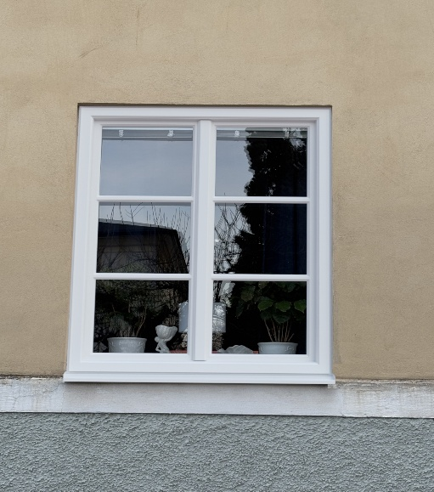
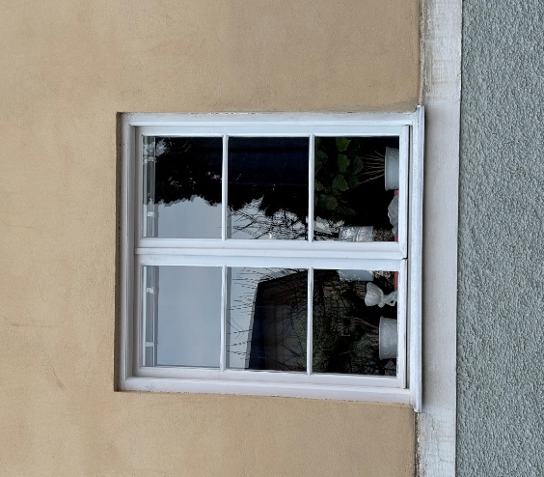

2 lufts fönster
Modell: Epok Original
Tillverkare: LEIAB, Vimmerby

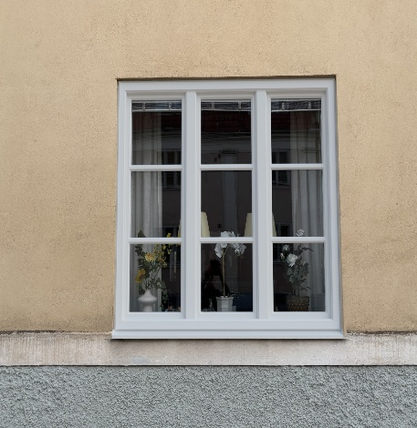
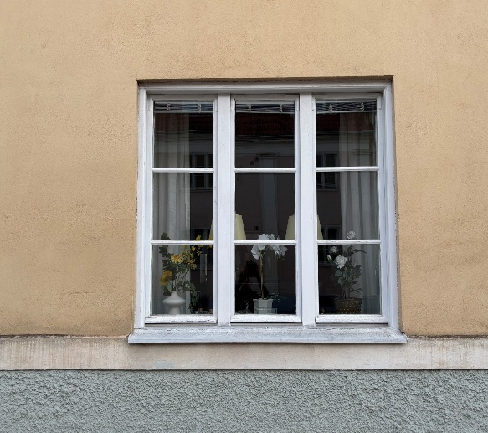
3 lufts fönster Modell: Epok Orginal
Tillverkare: LEIAB,Vimmerby

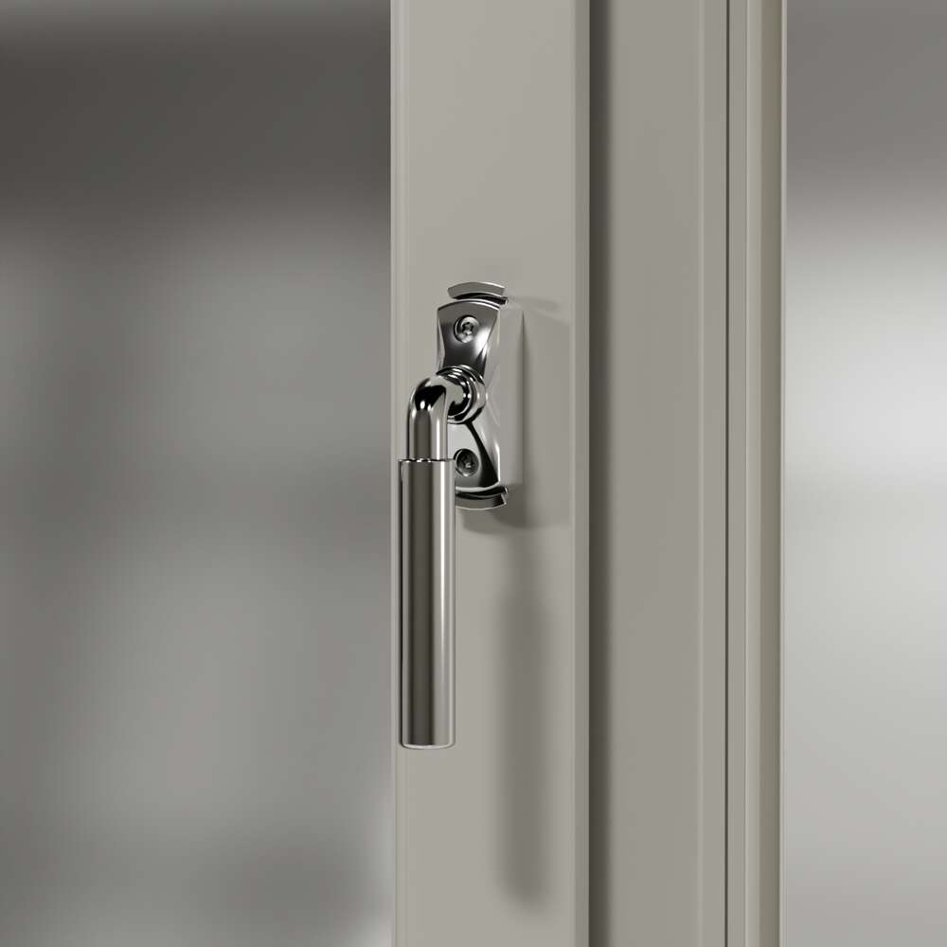

Preliminär tidsplan
Start på objektet 8–10 veckor efter beställning.
Detaljerad tids- och betalplan redovisas senast vid uppstartsmötet.
Produktionstid för fönsterbytet ca 6 - 8 veckor.

Genomförande

Beskrivning av processen med Fönsterbyte
När beställaren bestämmer sig för att genomföra fönsterbytet sker följande.
▪ Planering av lämplig tid för utförande.
▪ Upprättande av beställningsskrivelse.
▪ Mätning av samtliga fönster i samtliga lägenheter för att i detalj fastställa mått och utrustning.
▪ Upprättande av lägenhetslistor och beställningsunderlag för fönster.
▪ Beställning av fönster hos leverantören. Det tar normalt 8–10 veckor från beställning till leverans och under högsäsong kan leveranstiderna vara upp till 20 veckor.
▪ Utdelande av information innehållande tidplan och all information boende och beställare behöver inför fönsterbytet. Vi erbjuder också ett informationsmöte för de boende.
▪ Leverans av fönster för lagring på plats
▪ Byte av fönster i lägenheterna. Varje lägenhet är normalt berörd av fönsterbytet under 1 dag.
▪ Bortforsling av gamla fönster.
▪ När fönsterbytet är klart ansvarar fastighetsägaren för att en slutbesiktning av entreprenaden utförs. En referensbesiktning sker också i samband med det första montaget. Den utgör referens för det fortsatta arbetet och ska utföras av samma person (besiktningsman) som utför slutbesiktning

Fönsterbyte
Löptid lån 30 år. Kostnad 3 136 000: - Behov avgiftshöjning
Summa lånebelopp 3,136,000 kr
Summa ränta 89,376 kr Räntesats 2,85 %
Summa amortering 104,533 kr
Summa avskrivning 104,533 kr
Totalkostnad/år 298,443 kr
Höjning årsavgift för 2027 9,6%

Fönsterrenovering alla fönster
Löptid lån 20 år. Kostnad 3 163 000: - Behov avgiftshöjning
Efter 12 år Kostnad 1 700 000: -
Summa lånebelopp 4,863,000 kr
Summa ränta 138,596 kr Räntesats 2,85 %
Summa amortering 243,150 kr
Summa avskrivning 299,817 kr
Totalkostnad/år 681,562 kr
Höjning årsavgift för 2027 33,8%

Fönsterrenovering enbart lägenhets fönster
Löptid lån 20 år. Kostnad 4 324 324: - Behov avgiftshöjning
Summa lånebelopp 4,324,324 kr
Summa ränta 123,243 kr Räntesats 2,85 %
Summa amortering 216,216 kr
Summa avskrivning 272,883 kr
Totalkostnad/år 612,342 kr
Höjning årsavgift för 2027 30,3%

Förklaring till kostnads beräkning av de olika förslagen

Beräkningen har utgått från lånebeloppet. För att täcka upp för de likvidakostnader som uppstår och avskrivningar så har beräkningen skett enligt följande.:

Lånebeloppet x ränta = räntekostnad, lånebelopp / antal år = avskrivningstid. Lånebelopp / avskrivningstid = amortering.

Dessa 3 komponenter tillsammans visar vad vi behöver få in under 2027 i höjning av medlemsavgifter.

Beräkningen för renovering alla fönster är enligt följande. Vi har 2 delar i detta. Den ena är vanlig renovering som vi gör var 10-12 år. sen har vi en större renovering som vi beräknas behöva göra var 20år. Byte av karmdelar osv. Den vanliga renovering skriver vi av på 12 år vilket innebär att en kostnad på 141666kr /år (1 700 000/12 år). Den större renoveringen ger en kostnad på 158 150 kr/år, (3 163 000 kr/20 år). Utöver detta har vi räntekostnader och amortering och beräkningen är Lånebeloppet x ränta=räntekostnad, Lånebelopp / avskrivningstid =amortering

Beräkning för renovering av lägenhetsfönster har vi tagit samma beräkningssätt som i punkt 2. Dock är detta ett lägre belopp då vi inte tar alla fönster i fastigheten utan enbart lägenhetsfönstren.

Viktigt !
Har Du frågor angående denna informationshandling så ställ din fråga i god tid före stämma till:

info@bfstandard.se
Vi samlar då ihop de olika frågeställningar och lämnar svar på stämman.

Beslutsunderlag – Extra föreningsstämma
Ärende: Fönsterrenovering eller fönsterbyte
1. Bakgrund och syfte
Föreningens fönster är idag cirka 100 år gamla och uppvisar:
- Bristande täthet och drag
- Ökade värmeförluster
- Slitage på karmar och bågar
- Ökat underhållsbehov
Styrelsen har därför utrett två huvudalternativ:
- Renovering av befintliga fönster
- Fullständigt fönsterbyte
Syftet är att säkerställa långsiktig funktion, energieffektivitet och god boendekomfort, samt att minimera framtida underhållskostnader.
2. Alternativ 1 – Fönsterrenovering
2.1 Åtgärdsinnehåll
- Skrapning och målning av bågar och karmar
- Byte av tätningslister
- Justering av beslag
- Eventuellt byte till energiglas i innerbåge
- Reparation av skadade trädelar
2.2 Fördelar
- Bevarar originalutseende (viktigt i äldre fastigheter)
- Kortare installationstid per lägenhet
- Mindre störningar för boende
2.3 Nackdelar
- Kortare livslängd än nya fönster
- Högre investering
- Begränsad energibesparing
- Fortsatt behov av målningsunderhåll
- Risk att dolda skador upptäcks först under arbetets gång

2.4 Livslängd och underhåll
- Förväntad livslängd: 10–15 år
- Underhåll: Målning vart 8–10 år
3. Alternativ 2 – Fönsterbyte
3.1 Åtgärdsinnehåll
- Demontering av befintliga fönster
- Installation av nya 3-glas energifönster (trä/alu.)
- Nya bleck, lister och foder
- Justering och slutbesiktning
3.2 Fördelar
- Längre livslängd (30–40 år)
- Betydligt bättre energiprestanda
- Minimalt framtida underhåll (särskilt trä/alu)
- Bättre ljudisolering
- Möjlighet till modern ventilation/integrerade spaltventiler
- Lägre initial kostnad
3.3 Nackdelar
- Större ingrepp i fastigheten
- Eventuellt ändrat utseende (kan kräva bygglov)
3.4 Livslängd och underhåll
- Förväntad livslängd: 30–40 år
- Underhåll: Minimalt (trä/alu), måttligt (trä)
4. Kostnadsjämförelse
4.1 Sammanställning
Renovering 4 324 324: - enbart lägenhetsfönster
Renovering 4 863 000: - alla fönster i fastigheten
Fönster byte 3 136 000: - enbart lägenhetsfönster

Notering: Årskostnaden visar att fönsterbyte är ekonomiskt fördelaktigare över tid och att fönsterbyte ger betydligt bättre energiprestanda och minskat underhåll.
5. Leverantörsalternativ
5.1 Leverantör A – Renovering - Let´s Paint
- Specialiserade på kulturfönster
- 5 års garanti på arbete
- Tidsåtgång: 29 veckor
- Prisnivå: Hög
5.2 Leverantör B – Fönsterbyte (trä/alu) -
- Svensk tillverkare Leiab, Vimmerby
- 10 års garanti på fönster
- 5 års garanti på montage
- Tidsåtgång: 3 veckor kontrakt/uppmätning/beställning
- 8 veckor tillverkning, 8 veckor montage/besiktning
- Prisnivå: Lägst.
6. Tidsplan
Preliminär tidsplan

Start på objektet 8–10 veckor efter beställning.
Detaljerad tids- och betalplan redovisas senast vid uppstartsmötet.
Produktionstid för fönsterbytet ca 6 - 8 veckor.
7. Finansiering
Föreningen kan finansiera projektet genom:
- Eget kapital
- Lån (räntebindning 3–5 år rekommenderas)
- Kombination av ovanstående
Vid fönsterbyte kan energibesparingen minska driftkostnaderna med 10–20 %, vilket delvis finansierar investeringen.

8. Styrelsens rekommendation
Styrelsen rekommenderar alternativ 2 fönsterbyte baserat på:
- Långsiktig ekonomi
- Energibesparing
- Underhållsbehov
- Fastighetens värdeutveckling
- Boendekomfort
9. Förslag till stämmobeslut
Beslutspunkt 1 – Val av åtgärd
Stämman beslutar att föreningen ska genomföra:
□ Alternativ 1: Fönsterrenovering alla fönster i fastigheten
□ Alternativ 2: Fönsterbyte endast lägenhetsfönster
Beslutspunkt 2 – Bemyndigande
Stämman bemyndigar styrelsen att:
- slutföra upphandling,
- teckna avtal med vald leverantör,
- ta upp lån vid behov,
- genomföra projektet enligt beslutad inriktning.

